1.错误：启动docker容器时报错



解决办法：

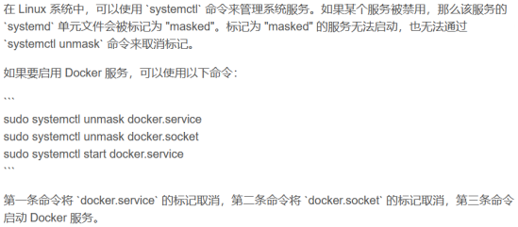

1. 问题：无法启动mysqlslave容器

原因：拉取镜像时，每个层都需要complete

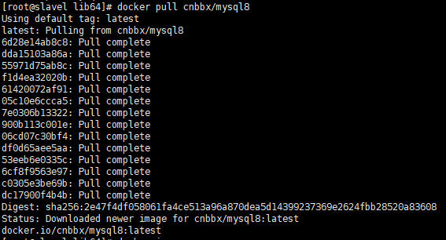

解决方法：重新拉取MySQL8的镜像

1. 问题：无法通过密码登录到mysqlslave容器

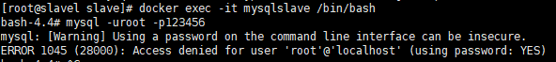

显示密码不正确，所以需要修改MySQL容器的配置文件设置免密登录

Vim /etc/my.cnf 在该配置文件中的[mysqld]下加入免密命令：skip-grant-tables

重启mysqlslave容器后，登录到容器里，需要输入密码时直接回车

进入容器后发现没有root用户

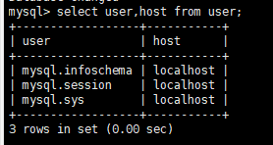

需要创建root用户以及授权

创建root用户：insert into user(User,authentication_string,ssl_cipher,x509_issuer,x509_subject) values('root','','','','');

添加权限：

update user set Host='%',select_priv='y', insert_priv='y',update_priv='y',Alter_priv='y',delete_priv='y',create_priv='y',drop_priv='y',reload_priv='y',shutdown_priv='y',Process_priv='y',file_priv='y',grant_priv='y',References_priv='y',index_priv='y',create_user_priv='y',show_db_priv='y',super_priv='y',create_tmp_table_priv='y',Lock_tables_priv='y',execute_priv='y',repl_slave_priv='y',repl_client_priv='y',create_view_priv='y',show_view_priv='y',create_routine_priv='y',alter_routine_priv='y',create_user_priv='y' where user='root';commit;

结果如下

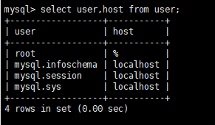

修改密码：ALTER USER 'root'@'%' IDENTIFIED WITH mysql_native_password BY '123456';

报错：



输入在容器里update user set authentication_string='' where user='root';后退出

Vim etc/my.cnf 修改配置文件如下

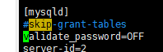

修改完就可以免密登录到MySQL容器里，进行密码修改了